Ejercicio E

Parte 1

Esta parte no cumple las siguientes características de clean code:

* En primer lugar, la clase Result no tiene un nombre significativo, ya que debería tener un nombre que diga la responsabilidad de la misma como Search
* En la clase SerchInfo, el atributo baseURL no es un nombre significativo y esta aclarado con un comentario así que lo mejor fue renombrarlo a wikiToSearch



* Luego, en el método srch de la clase SearchLogic además de que tiene demasiados comentarios también ocupa más de 10 líneas de código lo cual es demasiado extenso y el nombre tampoco es demasiado significativo. Las variables no tienen nombres significativos y no te da ninguna pista de para que sirve.

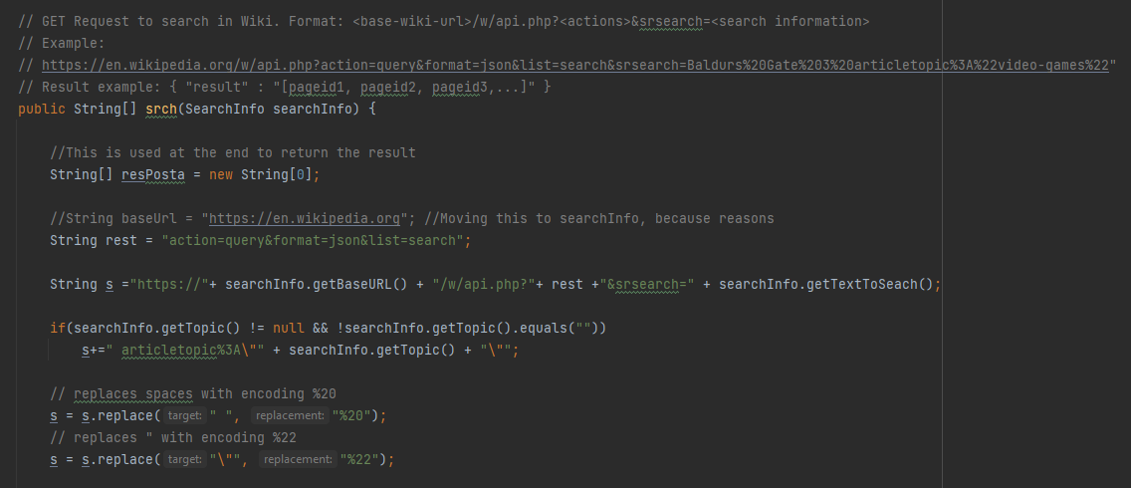

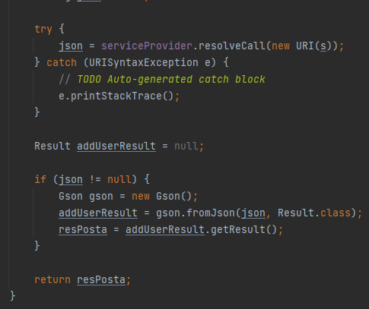

* A su vez, hice refactoring en varias partes del código:
  + El primero de ellos es replaceSpaces() el cual se encarga de reemplazar los espacios con “%20”
  + El segundo de ellos es replaceQuotationMarks() el cual reemplaza las comillas en “22%”
  + El tercero es jsonFormat() el cual se encarga de convertirlo en el formato de Json

Parte 2

Esta parte no cumple las siguientes características de clean code:

* En la clase Club y Player todos los atributos no son significativos y tienen comentarios en base a que se refiere. La mejor forma de resolverlo es dar un nombre a los atributos directamente a que se refiere

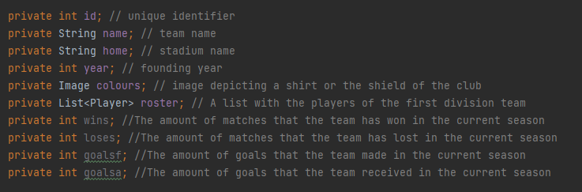



* Algunos métodos tienen más de 2 parámetros lo cual no hace al método muy clean, ya que hay que evitarlos por lo que empeora la legibilidad. Para solucionar este problema lo mejor fue dividirlo en 3 métodos distintos con un parámetro cada uno y renombrarlos

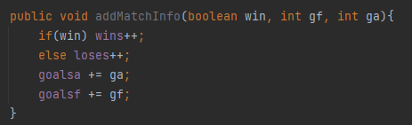

* Como la clase Club cumplía más de una responsabilidad, ya que tenía atributos que además de estar relacionadas al club también se relacionaban al team lo mejor fue extraer dicha clase creando una nueva clase llamada Team y acomodar los atributos en base a la responsabilidad de las clases
* Luego, en la clase Manager el atributo no era significativo y además en el método a parte de tampoco tener un nombre significativo tampoco lo tiene sus atributos locales y tiene demasiados comentarios

